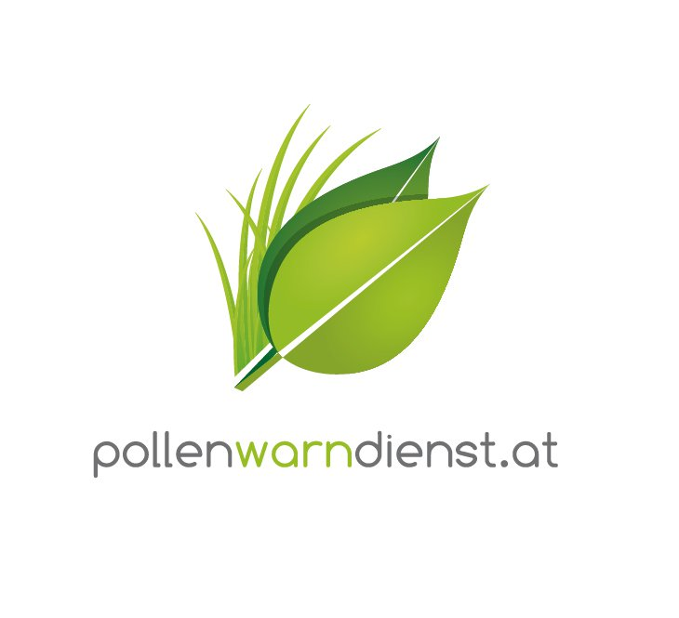

*März 2019*

***Factsheet***

**Der Österreichische Pollenwarndienst der MedUni Wien**

Die Forschungs- und Serviceeinrichtungnahm vor rund 40 Jahren an der Universitätsklinik für Hals-, Nasen- und Ohrenerkrankungen mit einem Tonbanddienst seinen Anfang. Durch den Zusammenschluss mehrerer Botaniker aus den Bundesländern kam es zur Etablierung eines österreichweiten Services, der seit 1997 im Internet verfügbar ist.

Der Österreichische Pollenwarndienst der MedUni Wien zählt 23 Messstellen („Pollenfallen“), an denenlaufend der Pollengehalt der Luft gemessen wird. 17 Botaniker und Analysten aus ganz Österreich werten die Luftproben aus und erstellen eine lokale Polleninformation.

Ein Bild, das Text, Karte enthält.

Mit sehr hoher Zuverlässigkeit generierte Beschreibung

Europaweit gibt es etwa 400 aktive Pollenfallen, die allesamt mit der 1988 gegründeten EAN (European Aeroallergen Network)-Datenbank in Wien vernetzt sind. Wien ist somit *die* zentrale Stelle für die aerobiologischen Forscher. Die Forschungsgruppe Aerobiologie der MedUni Wien rund um Uwe E. Berger, MBA, Mag. Dr. Katharina Bastl und Mag. Maximilian Bastl PhD ist zudem federführend in den meisten wichtigen aerobiologischen EU-Projekten involviert.

***Aufgaben und Aktivitäten des Pollenwarndienstes der MedUni Wien***

Der Pollenwarndienst stellt Ärzten, Allergikern, Medien und Interessierten kostenlose Information zur aktuellen Pollensituation zur Verfügung und erstellt kurz- und mittelfristige Prognosen. Die Kooperation mit der ZAMG (Zentralanstalt für Meteorologie und Geodynamik) verbesserte die qualitative Vorhersage und erhöhte die mediale Reichweite. Auf [www.pollenwarndienst.at](http://www.pollenwarndienst.at) (Österreich) und [www.polleninfo.org](http://www.polleninfo.org) (Europa) werden Interessierte mit wissenschaftlich fundierter Polleninformation versorgt.

[***www.pollenwarndienst.at***](http://www.pollenwarndienst.at)

Die Website mit mehr als 2 Mio. Zugriffen pro Jahr ist speziell auf Allergiker, Allergologen und Pharmazeuten zugeschnitten. User erhalten kurz- und mittelfristige Prognosen zur Pollenkonzentration sowie Informationen zur aktuellen Pollensituation. Zusätzlich gibt es nützliche Features wie z.B.

* Countdown bis zum Blühbeginn der wichtigsten Pflanzen und Saisonübersicht
* Diagramme zur grafischen Darstellung der Pollenbelastung
* Newsletter über die aktuelle Pollensaison (ca. 2x / Woche)
* Pollenlexikon, das Wissenswertes zu Pflanzen, Pollen, Allergie etc. bietet
* Prognosekarten von drei Modellen (auf Österreich bezogen und Europaweit)
* Europakarten zur Urlaubsplanung
* Steckbriefe zu den wichtigsten allergenen Pflanzen
* Services zur Belastung der Pollenallergiker (Tagesbelastung, Belastungslandkarte)
* Pollen App (iOs und Android) – mehr als 400.000 Downloads
* Polleninfo auf Facebook mit rund 8.500 Fans ([www.facebook.com/pollenwarndienst](http://www.facebook.com/pollenwarndienst))

***Pollentagebuch (***[***www.pollentagebuch.at***](http://www.pollentagebuch.at)***)***

Das Pollentagebuch bringt individuelle Beschwerden eines Allergikers mit der regionalen Pollenbelastung in Verbindung. Anhand einer persönlichen Beschwerdekurve kann man einen Zusammenhang zwischen Beschwerden und Pollenflug sichtbar machen. Die grafische Darstellung zeigt auf einen Blick, auf welchen Pollen man wie und in welchem Ausmaß reagiert. Allergiker können für sich erkennen, welcher Pollen tatsächlich für die Beschwerden an Augen, Nase oder Lunge verantwortlich sind, ab welcher Pollenmenge die Allergie spürbar wird und ob die Therapie den erwünschten Effekt erzielt.

Die Ergebnisse aus dem Pollentagebuch werden zum Vorteil aller Nutzer anonymisiert auf [www.pollenwarndienst.at](http://www.pollenwarndienst.at) in Form einer Tagesbelastung und einer Belastungslandkarte zur Verfügung gestellt.

***Personalisierte Polleninformation und Pollen-App***

Mit Beginn 2013 startete in Österreich das weltweit einzigartige Service einer personalisierten Polleninformation. Dieses neue System basiert auf innovativen Prognosemodellen mit 2-stündlichen Pollendaten, traditionellen Pollenvorhersagen mit historischen Pollendaten, meteorologischen Daten und aktuellen Symptomdaten aus dem Pollentagebuch. Zudem wird die persönliche Belastung in Echtzeit – jeden Tag – berechnet und der Nutzer entsprechend seiner letzten fünf Einträge klassifiziert. Diese personalisierte Polleninformation ist auf der Homepage des Österreichischen Pollenwarndienstes ([www.pollenwarndienst.at](http://www.pollenwarndienst.at)) der MedUni Wien als auch als mobile Applikation (Pollen-App; http://www.pollenwarndienst.at/gratis-pollen-app.html) im App Store (iOs) und Play Store (Android) verfügbar. Durch Einbezug von Symptomdaten werden bedeutende Verbesserungen in der Polleninformation für den Pollenallergiker erwartet.

***Ragweed Finder und Ragweed Finder App***

Der Ragweed Finder wurde im Sommer 2017 versuchsweise gestartet und hatte mit bereits fast 400 Meldungen durchschlagenden Erfolg. Die Homepage [www.ragweedfinder.at](http://www.ragweedfinder.at) erlaubt es Ragweedfunde aus ganz Österreich mit Foto zu melden. Jeder Melder wird über die Bestätigung oder Nicht-Bestätigung des Fundes informiert und alle tatsächlichen Ragweedfunde werden an die entsprechenden Stellen der Landesregierungen in den Bundesländern weitergeleitet.

Mittlerweile finden sich sieben von neuen Bundesländern, die Universität Innsbruck, die ÖBB und das Interreg Projekt (Joint Ambrosia Action) unter den Kooperationspartnern.

***Nationale Forschungsprojekte***

* Weiterentwicklung bestehender Modelle zur Pollenvorhersage in Österreich und Umgebung (in enger Kooperation mit der ZAMG, Finnisches Meteorologisches Institut, MeteoSchweiz und Copernicus)
* Entwicklung und Umsetzung von Strategien, um die „Ragweed-Invasion“ einzudämmen (in Kooperation mit den Landesregierungen Wien, NÖ und BGLD, der Landesakademie NÖ, der AGES und dem Umweltbundesamt)

***Internationale Forschungsprojekte***

Die Forschungsarbeit an der Medizinischen Universität Wien findet international größtes Ansehen. Auf EU-Ebene werden laufend Projekte in Kooperation mit diversen europäischen Institutionen durchgeführt, die sich u.a. mit der Änderung der Prävalenz von Nahrungsmittelallergien, der Schwellenwertfindung oder der Quantifizierung des Allergengehalts in der Luft in Korrelation zur Anzahl der gemessenen Pollenzahl beschäftigen. Die europaweite Erfassung von Patientendaten in der weltgrößten Pollenallergie-Symptomdatenbank – angesiedelt in Wien – ist ein Weltunikat ebenso wie die Europäische Pollendatenbank (EAN), die ihresgleichen sucht. Die Vorreiterrolle der Forschungsgruppe ist auch durch die enge Verknüpfung von Pollenmessungen und Symptomdaten gegeben. Im Rahmen eines Forschungsprojektes wird der Einfluss von Luftverschmutzung auf die Symptomlast näher erforscht werden. Darüber hinaus ist die Forschungsgruppe im Rahmen des europäischen Copernicus Programms federführend an der Verbesserung und Weiterentwicklung eines europaweiten Pollenverbreitungsmodells beteiligt (Forschungsprojekt CAMS_23).